Anhang 2 Technische Einrichtungen zur Blindleistungserbringung
(Blindleistungsquelle)
Nummer der Bekanntmachung |  |  |  |  | 02 S 2025 O

Netzanschlusspunkt

Umspannwerk¹

Bezeichnung der Anlage
MeLo-ID |  |  |  | [33-stellig]
MaLo-ID (Bezug)² |  |  |  | [11-stellig]
MaLo-ID (Einspeisung)² |  |  |  | [11-stellig]
Blindleistungsquelle betriebsbereit ab³ |  |  |  | [DD.MM.JJJJ]

¹ Hier ist der mit dem Anschlussnetzbetreiber vereinbarte Klarname gemäß Netzanschlussverhältnis anzugeben.

² Angabe, sofern für den Netzanschlusspunkt eine MaLo-ID vergeben ist.

³ Angabe nur erforderlich, sofern am Netzanschluss zur Erfüllung der vertraglichen Verpflichtungen zur Blindleistungsvorhaltung/ -erbringung Bau- oder
Ertüchtigungsmaßnahmen erforderlich sind.

Eckpunkte PQ-Diagramm ⁴
TAB-Modell |  |  | [Kürzel]
Abrechnungsgrenze nach TAB gemäß Anhang 7 |  |  |  |  | Angebot
Koordinate  PQ-Diagramm | Wirkleistung  [MW] | Blindleistung  [Mvar] |  |  | Koordinate  PQ-Diagramm | Wirkleistung  [MW] | Blindleistung  [Mvar]
Punkt A |  |  |  |  | Punkt A´
Punkt B |  |  |  |  | Punkt B´
Punkt C |  |  |  |  | Punkt C´
Punkt D |  |  |  |  | Punkt D´
Punkt E |  |  |  |  | Punkt E´
Punkt F |  |  |  |  | Punkt F´
Punkt G |  |  |  |  | Punkt G´
Punkt H |  |  |  |  | Punkt H´
Punkt I |  |  |  |  | Punkt I´
Punkt J |  |  |  |  | Punkt J´
Punkt K |  |  |  |  | Punkt K´
Punkt L |  |  |  |  | Punkt L´
⁴ maximal drei Nachkommastellen

Definition Anlagentypen und Koordinaten der Wirk- und Blindleistungseckpunkte
TAB-Modell | Kürzel | Zuordnung PQ-Koordinaten
Typ 1-Anlage | T1 | 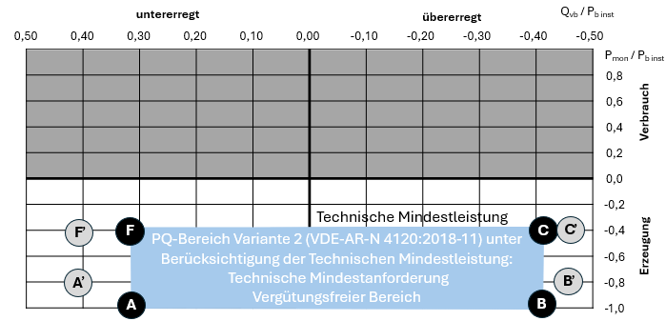
Typ 2-Anlage | T2 | 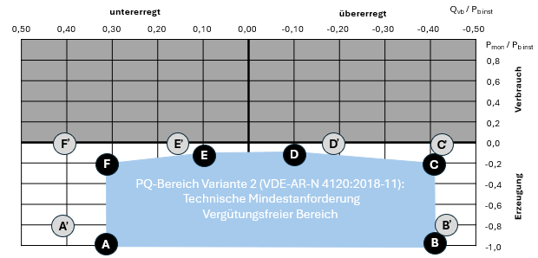
sonstige Anlagen | SO | 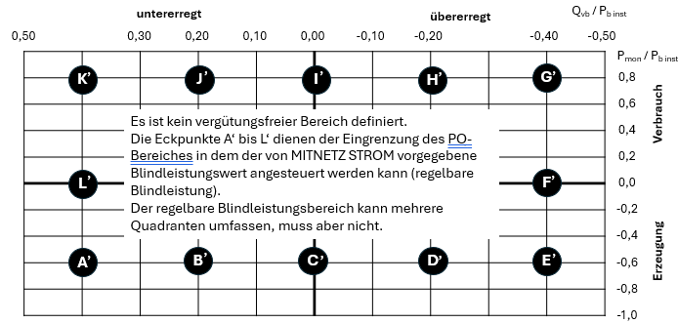  Die technische Ausprägung der Spannungshaltung/Blindleistungsbereitstellung entspricht auch in Verbrauchsrichtung der zum Ausschreibezeitpunkt gültigen VDE-AR-N 4120 und der TAB Hochspannung der MITNETZ STROM.  Die Wechsel von Verbrauchsrichtung in Erzeugungsrichtung und umgekehrt müssen unterbrechungsfrei erfolgen.
Zur Blindleistungsbereitstellung am Netzanschlusspunkt werden folgende Verfahren genutzt:
- Blindleistung-Spannungskennlinie Q(U) – von MITNETZ STROM eingesetztes Regelverfahren
- Blindleistung mit Spannungsbegrenzungsfunktion – Situationsabhängiger Einsatz durch Systemführung
Die Sollwertbereitstellung und die Umschaltung zwischen den Verfahren erfolgt an der eingerichteten Schnittstelle per Fernwirktechnik.

